

Proiect Grafică Asistată de Calculator

Tăbîrcea Georgiana

*Cuprins*

Descriere piesa......................................................................3

Screenshot.............................................................................4

Tabel comenzi........................................................................5

Descriere piesă

Descriere:

Flansele libere zincate din otel presiune nominala 16 bar DN 110 ,se utilizeaza impreuna cu adaptoarele (capetele flansa) din polietilena PEHD in instalatii de alimentare cu apa, canalizare si gaze naturale.

Poza cu vederile:

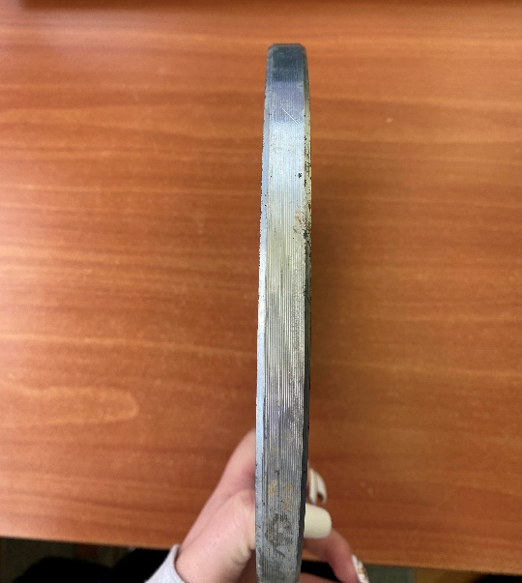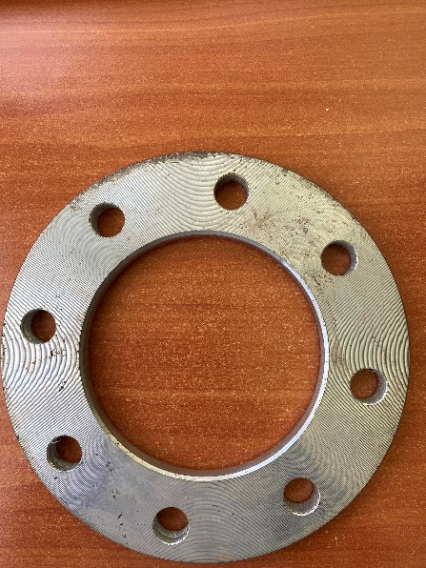

*Screenshot*

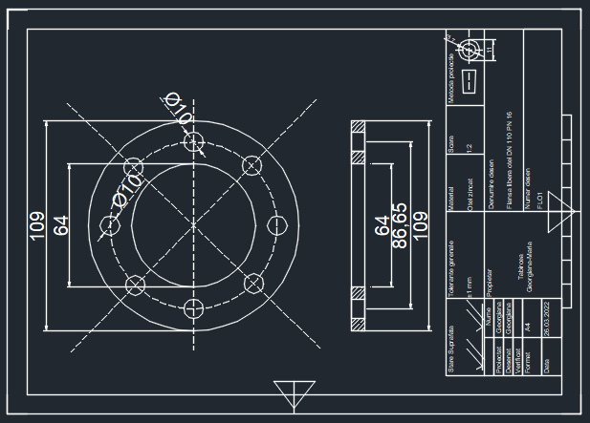

*Tabel Comenzi*

|  |
| --- |
| **Comenzi** |
| POLYLINE |
| CIRCLE |
| TRIM |
| RECTANGLE |
| SCALE |
| ROTATE |
| MOVE |
| TEXT |
| ERASE |
| GRID |
| SNAP |
| UCS |
| BLOCK |